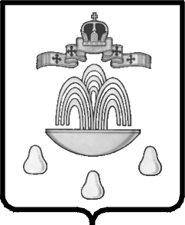
ТВЕРСКАЯ ОБЛАСТЬ

ГЛАВА КАШИНСКОГО ГОРОДСКОГО ОКРУГА

ПОСТАНОВЛЕНИЕ
от 18.12.2018 № 2

О создании Координационного совета
по вопросам реализации государственной
национальной политики на территории
муниципального образования Кашинский
городской округ Тверской области

В целях исполнения Указа Президента Российской Федерации от 19.12.2012 №1666 «О стратегии государственной национальной политики Российской Федерации на период до 2025 года», распоряжения Правительства Тверской области от 25.04.2016 № 171-рп «Об утверждении плана основных мероприятий по реализации Стратегии государственной национальной политики Российской Федерации на период до 2025 года на территории Тверской области в 2016 - 2018 годах и признании утратившими силу отдельных распоряжений Правительства Тверской области», распоряжения Администрации Кашинского района от 29.06.2016 №116-р «Об утверждении Плана основных мероприятий по реализации Стратегии государственной национальной политики Российской Федерации на период до 2025 года на территории муниципального образования «Кашинский район» в 2016-2018 годах», а также в целях гармонизации межнациональных отношений и укрепления единства российской нации на территории муниципального образования Кашинский городской округ Тверской области,

ПОСТАНОВЛЯЮ:

1. Создать Координационный совет по вопросам реализации государственной национальной политики на территории муниципального образования Кашинский городской округ Тверской области (далее – Координационный совет).
2. Утвердить Положение о Координационном совете (Приложение № 1).
3. Утвердить состав Координационного совета (Приложение № 2).
4. Признать утратившим силу постановление Главы Кашинского района от 09.09.2014 №17 «О создании Координационного совета по вопросам реализации государственной национальной политики на территории муниципального образования «Кашинский район»».
5. Контроль за исполнением настоящего постановления оставляю за собой.
6. Настоящее постановление вступает в силу со дня его подписания и подлежит официальному опубликованию в газете «Кашинская газета», размещению на официальном сайте муниципального образования «Кашинский район».

Глава Кашинского городского округа Г.Г. Баландин

